Муниципальная бюджетная общеобразовательная организация средняя общеобразовательная школа № 1 муниципального образования город Горячий Ключ
«Современные подходы к определению содержания в организации воспитательного процесса в классе »

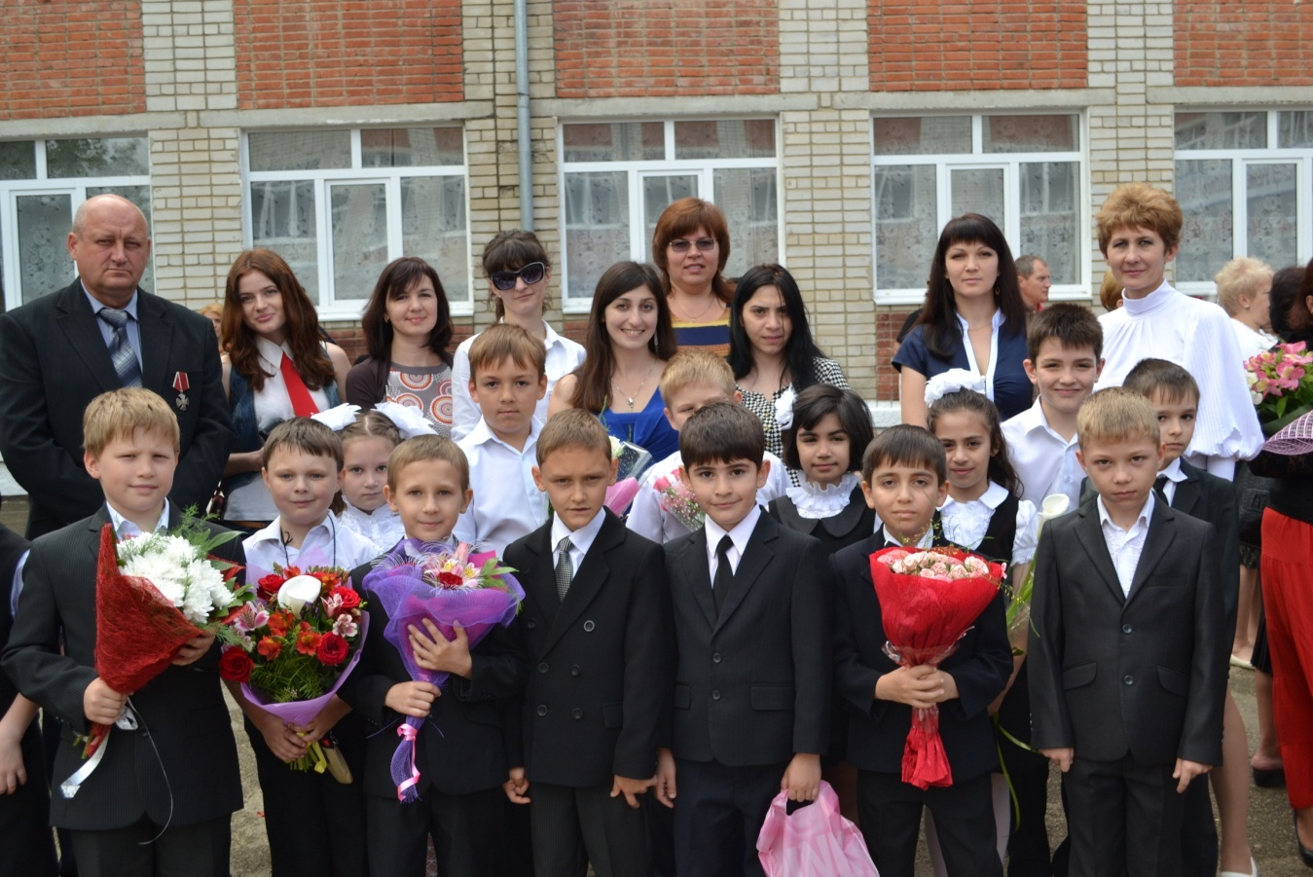
Классный руководитель –
Мартиросова Ольга Степановна
Учитель! Он всегда в дороге,
В заботах, поиске, тревоге,
И никогда покоя нет!
Он сам себя всех строже судит,
Он весь земной он рвётся в высь;
Не счесть, пожалуй, сколько судеб
С его судьбой переплелись!
Д.С.Лихачёв.

Программа «Я и мое Отечество», по которой я работаю, составлена в соответствии с Государственной программой «Патриотическое воспитание граждан РФ». Нормативно-правовой и документальной основой Программы патриотического воспитания учащихся МБОО СОШ № 1 муниципального образования город Горячий Ключ являются Закон «Об образовании», федеральный государственный образовательный стандарт начального общего образования, Концепция духовно-нравственного воспитания российских школьников, программа воспитательной работы МБОО СОШ № 1.
Понятие патриотизм включает в себя:
- чувство привязанности к тем местам, где человек родился и вырос;
- уважительное отношение к языку своего народа;
- заботу об интересах Родины;
- осознание долга перед Родиной, отстаивание ее чести и достоинства, свободы и независимости (защита Отечества);
- проявление гражданских чувств и сохранение верности Родине;
- гордость за социальные и культурные достижения своей страны;
- гордость за свое Отечество, за символы государства, за свой народ;
• уважительное отношение к историческому прошлому Родины, своего народа, его обычаям и традициям;
• ответственность за судьбу Родины и своего народа, их будущее, способности укреплению могущества и расцвету Родины;
• гуманизм, милосердие, общечеловеческие ценности.
Цель программы: формирование и развитие социально активной личности гражданина и патриота, обладающей чувством национальной гордости, гражданского достоинства, любви к Отечеству, своему народу и готовностью к его защите.
Пространство воспитания интегрировано в урочную, внеурочную, внешкольную, семейную деятельность учащихся и родителей.

Главная задача - создание условий для обеспечения духовно-нравственного развития учащихся на основе приобщения к национальным российским ценностям, ценностям семьи, общечеловеческим ценностям, в контексте формирования у них идентичности гражданина России, воспитание ребенка в духе любви к Родине, уважение к культурно-историческому наследию России, развитие творческих способностей, формирование ответственного поведения в обществе, в семье.
Основная педагогическая цель: воспитание нравственного, ответственного, инициативного и компетентного гражданина России.

Задачи воспитания учащихся:
В области формирования личностной культуры:
- формирование способности к духовному развитию, реализации творческого потенциала в учебно-игровой, предметно-продуктивной, социально ориентированной деятельности на основе нравственных установок и моральных норм;
- формирование основ морали, осознание необходимости определенного поведения, обусловленного принятыми в обществе представлениями о добре и зле, должном и недопустимом; укрепление у младшего школьника позитивной нравственной самооценки и самоуважения, жизненного оптимизма;
- принятие базовых общенациональных ценностей, национальных и этнических духовных традиций;
- формирование эстетических потребностей, ценностей и чувств;
- развитие трудолюбия, способности к преодолению трудностей;
- формирование нравственного смысла учения.
В области формирования социальной культуры:
- формирование патриотизма и гражданской солидарности;
- развитие навыков организации и осуществления сотрудничества с педагогами, сверстниками, родителями, старшими детьми в решении общих проблем;
- укрепление доверия к другим людям;
- развитие доброжелательности и эмоциональной отзывчивости, понимания и сопереживания другим людям;
В области формирования семейной культуры:
- формирование отношения к семье как к основе российского общества;
- формирование у младшего школьника почтительного отношения к родителям, осознанного, заботливого отношения к старшим и младшим;
Основные направления:
• Духовно-нравственное - осознание учащимися высших ценностей, идеалов и ориентиров, социально значимых процессов и явлений реальной жизни, способность руководствоваться ими в качестве определяющих принципов, позиций в практической деятельности.
• Историко-краеведческое - осознание неповторимости Отечества, его судьбы, неразрывности с ней, формирование гордости за сопричастность к деяниям предков и современников и исторической ответственности за происходящее в обществе.
• Гражданско-патриотическое воспитание - формирование правовой культуры и законопослушности, навыков оценки политических и правовых событий и процессов в обществе и государстве, гражданской позиции, постоянной готовности к служению своему народу и выполнению конституционного долга.
• Социально-патриотическое - активизация духовно-нравственной и культурно-исторической преемственности поколений, формирование активной жизненной позиции, проявление чувства благородства и сострадания, проявление заботы о людях пожилого возраста.
- Военно-патриотическое - формирование высокого патриотического сознания, идей служения Отечеству, способности к его вооруженной защите, изучение русской военной истории, воинских традиций.
- Героико-патриотическое - пропаганда героических профессий, знаменательных героических и исторических дат нашей истории, воспитание чувства гордости к героическим деяниям предков и их традициям.
- Спортивно-патриотическое - развитие морально-волевых качеств, воспитание силы, ловкости, выносливости, стойкости, мужества, дисциплинированности в процессе занятий физической культурой и спортом, формирование опыта служения Отечеству и готовности к защите Родины.
Традиционными источниками нравственности являются:
- патриотизм (любовь к России, к своему народу, к своей малой родине; служение Отечеству);
- социальная солидарность (свобода личная и национальная; доверие к людям, институтам государства и гражданского общества; справедливость, милосердие, честь, достоинство);
- гражданственность (правовое государство, гражданское общество, долг перед Отечеством, старшим поколением и семьей, закон и правопорядок, межэтнический мир, свобода совести и вероисповедания);
- семья (любовь и верность, здоровье, достаток, почитание родителей, забота о старших и младших, забота о продолжении рода);
- труд и творчество (творчество и созидание, целеустремленность и настойчивость, трудолюбие, бережливость);
- наука (познание, истина, научная картина мира, экологическое сознание);
- традиционные российские религии, культурологические представления о религиозных идеалах;
- искусство и литература (красота, гармония, духовный мир человека, нравственный выбор, смысл жизни, эстетическое развитие);
- природа (жизнь, родная земля, заповедная природа, планета Земля);
Программа имеет четыре этапа:
1-й этап «Я и мои близкие»
Задачи:
- формировать уважение к членам семьи и ее традициям;
- развивать чувства привязанности к тем местам, где человек родился, вырос;
- воспитывать чувство ответственности за свои поступки, самоуважение и уважение к другим людям.
2-й этап «Я и мой город»
Задачи:
- формировать интерес к изучению историко-культурных корней;
- развивать потребность в познании культурно-исторических ценностей города, общественную активность учащихся;
- воспитывать чувство гордости за свой город, его историю, традиции, социальные и культурные достижения.
3-й этап «Я и мой край»
Задачи:
- формировать представление об историческом и культурном прошлом родного края;
- развивать познавательную активность, гражданскую позицию;
- воспитывать чувство ответственности за судьбу края.
4-й этап «Я и моя страна»
Задачи:
- формировать основу правовой культуры и законопослушности;
- развивать морально-волевые качества, гражданскую ответственность;
- воспитывать политическую культуру, понимание взаимосвязей между человеком, обществом, природой.
Инструментарием для решения задач использую методики, девиз которых
- Вдохновение!
- Инициатива!
- Творчество!
- Успех!
- Результат!
Формы работы с детьми и родителями:
- Уроки-путешествия, экскурсии;
- Вечера памяти;
- Встречи с ветеранами войны, акции;
- Праздники, игры;
- Выпуск классной газеты, сочинения;
- Конкурсы рисунков, стихов;
- Викторины, КВН;
• Родительские собрания;
Считаю, что при реализации программы «Я и мое Отечество» в детях будет заложено начало понимания высоких гражданско-патриотических чувств. Без любви к Родине невозможно построить сильную Россию. Без уважения к собственной истории, к делам и традициям старшего поколения нельзя вырастить достойных граждан. Без возрождения национальной гордости, национального достоинства нельзя вдохновить людей на высокие дела. Эти качества воспитываются с раннего возраста.
Программа направлена на формирование морально-нравственного, личностно развивающего, социально открытого уклада школьной жизни. Младший школьник испытывает большое доверие к учителю. Для ребенка слова учителя, его поступки, оценки имеют нравственное значение. Именно педагог не только словами, но и всем своим поведением, своей личностью формирует устойчивые представления ребенка о справедливости, человечности, нравственности, об отношениях между людьми. Учитель и родители подают ребенку первый пример нравственности. Пример имеет огромное значение в воспитании младшего школьника.
Совместная деятельность классного руководителя, семьи, общественности по воспитанию учащихся начальной школы
Воспитание и социализация младших школьников осуществляются не только образовательным учреждением, но и семьей, внешкольными учреждениями по месту жительства. Эффективность взаимодействия зависит от систематической работы классного руководителя по повышению педагогической культуры родителей, согласованию содержания, форм и методов педагогической работы с учреждениями дополнительного образования.

Повышение педагогической культуры родителей
Педагогическая культура родителей – один из самых действенных факторов духовно-нравственного развития, воспитания младших школьников. Уклад семейной жизни представляет собой один из важнейших компонентов нравственного уклада жизни обучающегося.
Права и обязанности родителей определены в статьях 38, 43 Конституции Российской Федерации, главе 12 Семейного кодекса Российской Федерации, статьях 17, 18, 19, 52 Закона Российской Федерации «Об образовании».
Система работы по повышению педагогической культуры родителей основана на следующих принципах:
– совместная педагогическая деятельность семьи и школы;
– сочетание педагогического просвещения с педагогическим самообразованием родителей;
– педагогическое внимание, уважение и требовательность к родителям;
– поддержка и индивидуальное сопровождение становления и развития педагогической культуры каждого из родителей;
– содействие родителям в решении индивидуальных проблем воспитания детей;
– опора на положительный опыт семейного воспитания.
Сроки и формы проведения мероприятий в рамках повышения педагогической культуры родителей согласованы с планами воспитательной работы школы.
В системе повышения педагогической культуры родителей используются следующие формы работы: родительское собрание, лекторий, встреча за круглым столом.
Планируемые результаты воспитания учащихся
Данная воспитательная программа совместно с направлениями занятий внеурочной деятельности нацелена на достижение следующих воспитательных результатов по каждому из направлений воспитания :

Воспитание гражданственности, патриотизма, уважения к правам, свободам и обязанностям человека:
- ценностное отношение к России, к своей малой родине, отечественному культурно-историческому наследию, государственной символике, русскому и родному языку, народным традициям; к Конституции и законам Российской Федерации; к старшему поколению;
- начальные представления о правах и обязанностях человека, гражданина, семьянина, товарища.

Воспитание нравственных чувств и этического сознания:
- начальные представления о моральных нормах и правилах нравственного поведения;
- нравственно-этический опыт взаимодействия со сверстниками, старшими и младшими детьми, взрослыми в соответствии с общепринятыми нравственными нормами;
- почтительное отношение к родителям, уважительное отношение к старшим, заботливое отношение к младшим;
- знание традиций своей семьи и школы, бережное отношение к ним.

Воспитание трудолюбия, творческого отношения к учению, труду, жизни:
- ценностное отношение к труду и творчеству, человеку труда;
- ценностное и творческое отношение к учебному труду;
- трудолюбие;
- первоначальные навыки трудового творческого сотрудничества со сверстниками, старшими детьми и взрослыми;
- первоначальный опыт участия в различных видах общественно полезной и личностно значимой деятельности;
- потребности и начальные умения выражать себя в различных доступных и наиболее привлекательных для ребенка видах творческой деятельности;

Формирование ценностного отношения к здоровью и здоровому образу жизни:
- первоначальный личный опыт здоровье сберегающей деятельности;
- первоначальные представления о роли физической культуры и спорта для здоровья человека, его образования, труда и творчества;
- знания о возможном негативном влиянии компьютерных игр, телевидения, рекламы на здоровье человека.

Воспитание ценностного отношения к природе, окружающей среде (экологическое воспитание):
- первоначальный опыт эстетического, эмоционально-нравственного отношения к природе;
- первоначальный опыт участия в природоохранной деятельности в школе, на пришкольном участке, по месту жительства;

Воспитание ценностного отношения к прекрасному, формирование представлений об эстетических идеалах и ценностях (эстетическое воспитание):
- первоначальные умения видеть красоту в окружающем мире;
- первоначальные умения видеть красоту в поведении, поступках людей;
- первоначальный опыт самореализации в различных видах творческой деятельности, формирования потребности и умения выражать себя в доступных видах творчества.

